VIOEDU LỚP 1: - Các số 4,5,6
- Các số 7,8,9
- Chữ l,b,h,k

A. Các số 456
Câu 1: Bạn Hãy chọn đáp án đúng
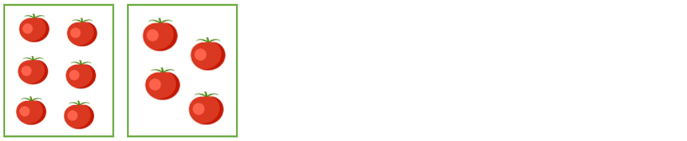
Hình trên thể hiện phép so sánh: 6>3 đúng hay sai
A,Đúng B, Sai
Câu 2:Bạn hãy chọn đáp án đúng

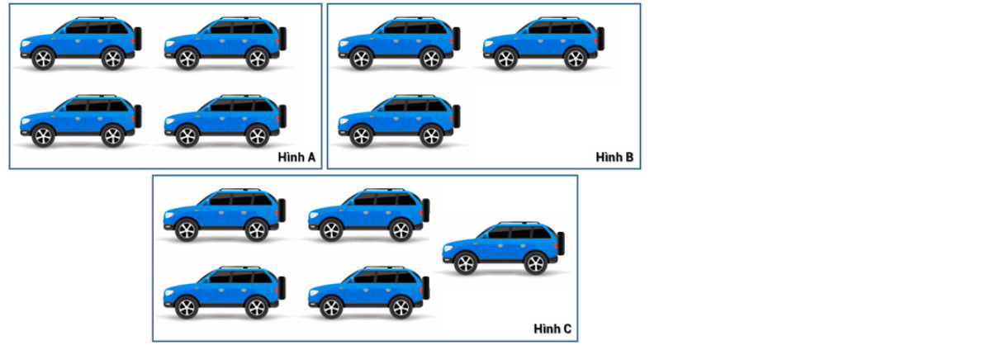
Hình nào có 4 chiếc ô tô
A, Hình A B, Hình B C,Hình C
Câu 3: Điền số vào chỗ chấm
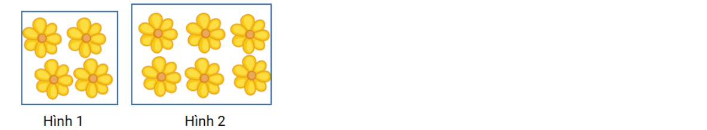
Hình trên thể hiện phép so sánh 4 < …
Câu 4: Hãy điền đáp án đúng vào chỗ chấm
6 = …
Câu 5: Điền vào chỗ chấm
Hình dưới có … chậu hoa
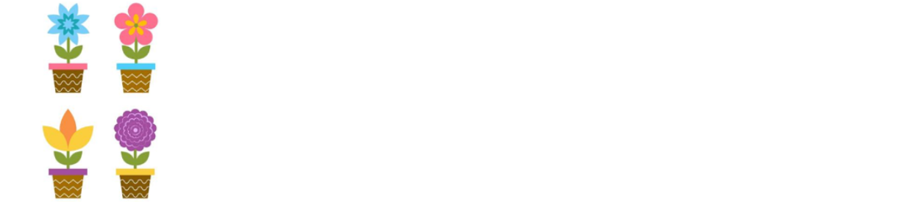
Câu 6: Chọn đáp án thích hợp để điền vào chỗ trống
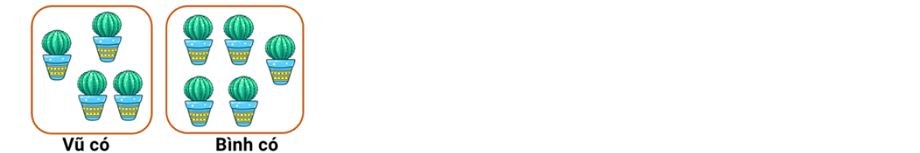
Từ hình trên bạn có 5 chậu cây là bạn …
Câu 7: Điền số thích hợp vào chỗ chấm
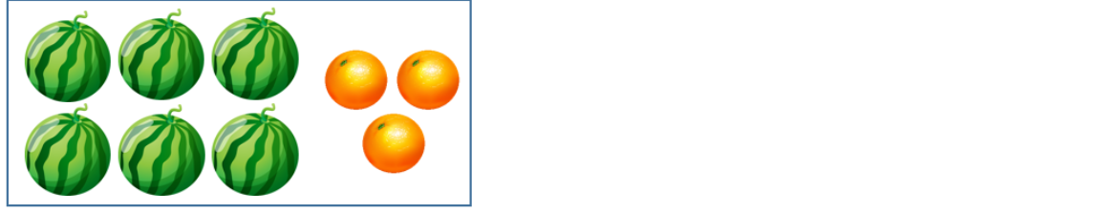
Trong hình có … quả dưa hấu… quả cam
Câu 8: Hãy chọn đáp án đúng
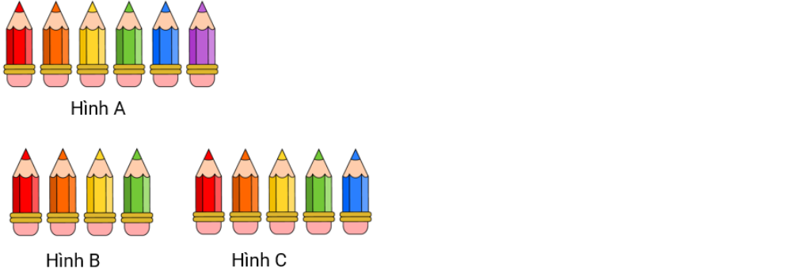
Câu nào dưới đây đúng?
A, Hình A có 6 cái bút chì
B, Hình B có 7 cái bút chì
C, Hình C có 4 cái bút chì
Câu 9: Điền số thích hợp vào chỗ chấm
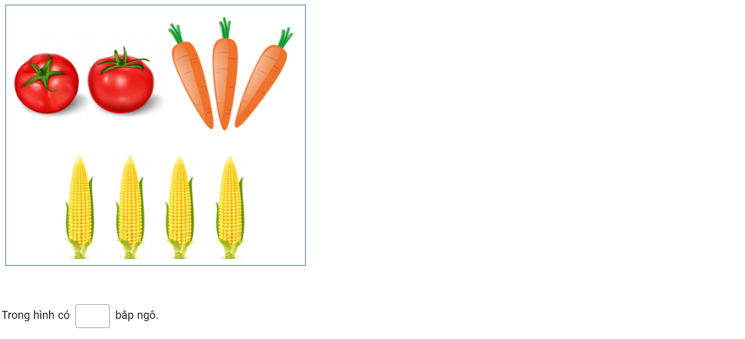
Câu 10: Hãy kéo đáp án vào chỗ trống để có cách đọc đúng cho số 2 và 5
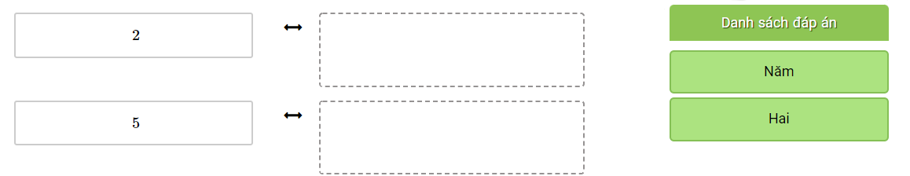
Câu 11: Hãy chọn đáp án đúng
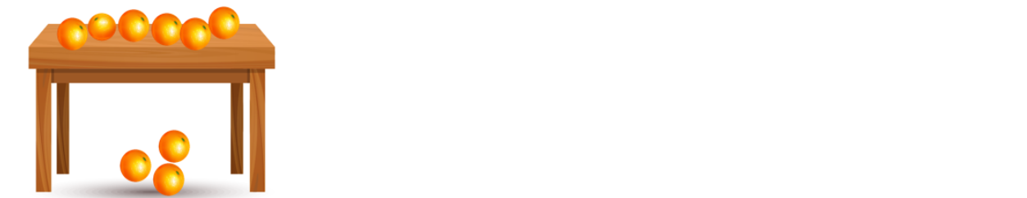
Có bao nhiêu quả cam ở trên bàn
A, 5 B,6 C,4
Câu 12: Điền số thích hợp vào ô trống
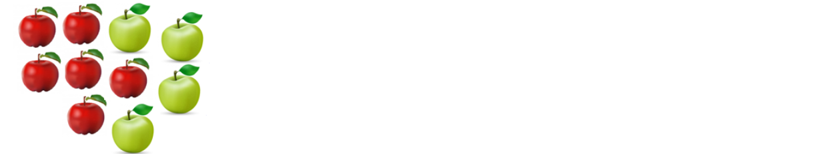
Trong hình có … quả táo màu xanh, … quả táo màu đỏ
Câu 13: Phép so sánh nào dưới đây đúng
- 4 < 6 4 = 6 C. 4 > 6
Câu 14: Điền số thích hợp vào ô trống
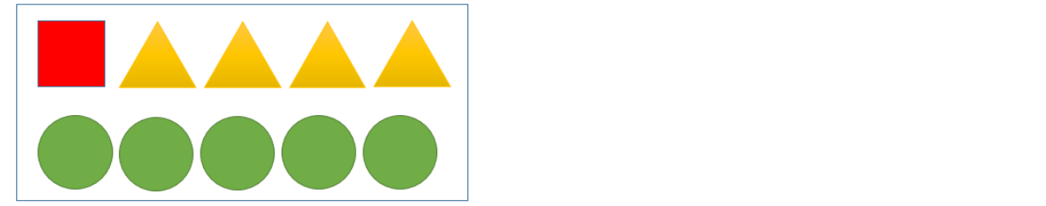
Trong hình có … hình tròn
Câu 15: Hãy quan sát hình dưới đây và chọn đáp án đúng
Có thể chọn nhiều đáp án
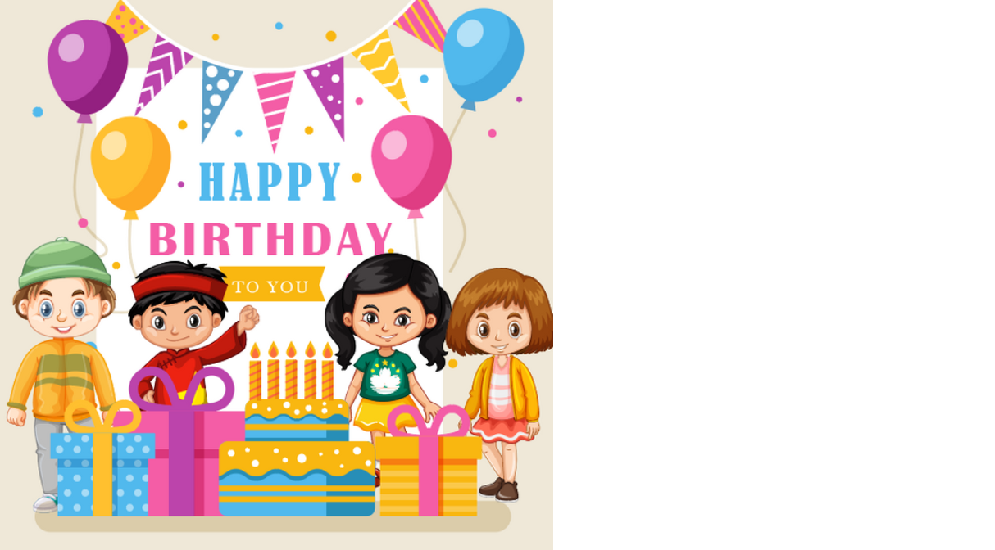
A, Trong hình có 1 quả bóng B, Trong hình có 4 quả bóng
C, Trong hình có 3 hộp quà C,Trên chiếc bánh có 2 cây nến
Câu 16: Cho bài tập điền số thích hợp vào dấu hỏi chấm
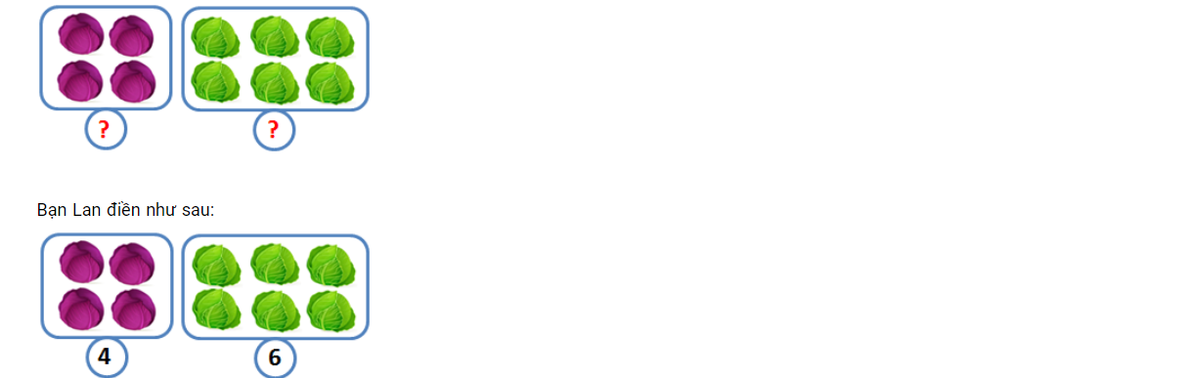
Bạn Lan điền đúng hay sai
A, ĐÚNG B, SAI
Câu 17: Điền số thích hợp vào chỗ trống
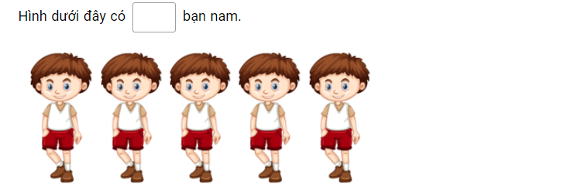
Câu 18: Hãy chọn đáp án đúng
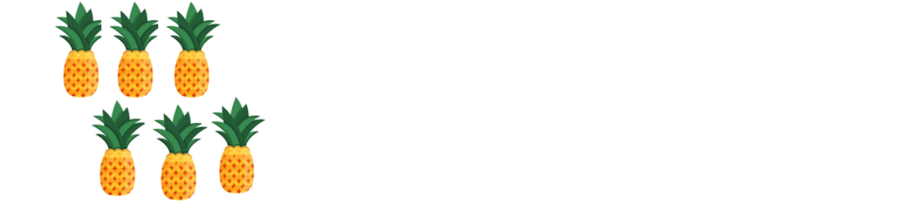
Trong hình có bao nhiêu quả dứa
A, 6 B, 5 C, 4
Câu 19: Hãy chọn đáp án đúng
Trong hình có bao nhiêu quả táo
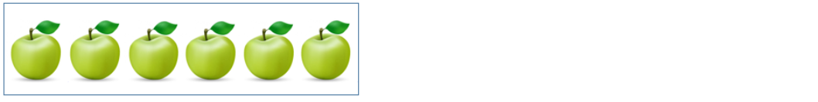
A, 5 B, 6 C,7
Câu 20: Điền đáp án đúng vào ô trống
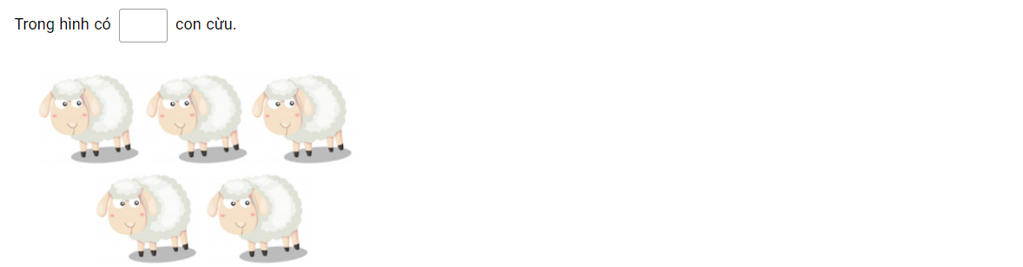
Câu 21: Trong hình sau có bao nhiêu quyển vở
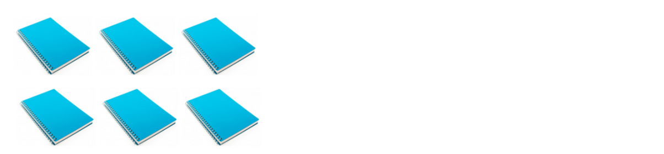
A, 6 B, 7 C, 4
Câu 22: Hình nào dưới đây có 5 chiếc bánh
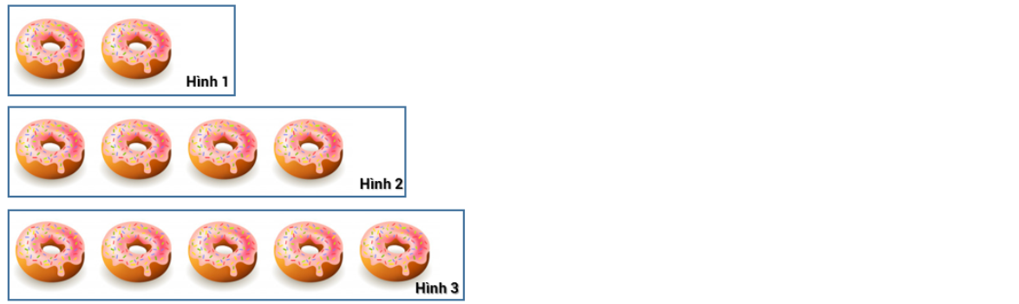
A, HÌNH 1 B, HÌNH 2 C, HÌNH 3
Câu 23: Hãy kéo đáp án vào ô trống để được số con cừu có trong mỗi hình
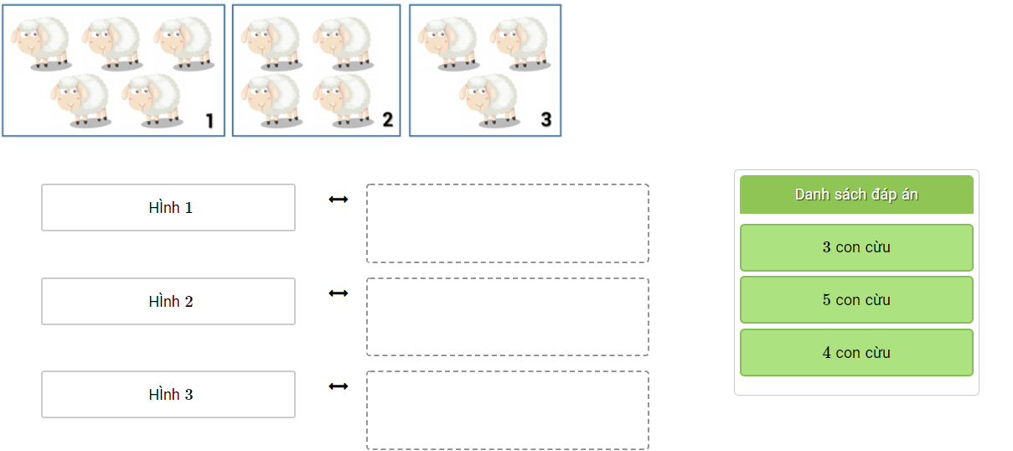
Câu 24: Bạn Lâm điền số tương ứng với cách đọc như sau
Bạn Lâmlàm đúng hay sai
A,Đúng B, Sai
Câu 25: Hãy điền số thích hợp vào chỗ chấm
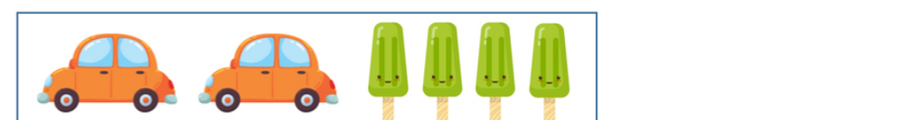
Hình trên có … chiếc ô tô và có … que kem
Câu 26: Hãy chọn đáp án đúng
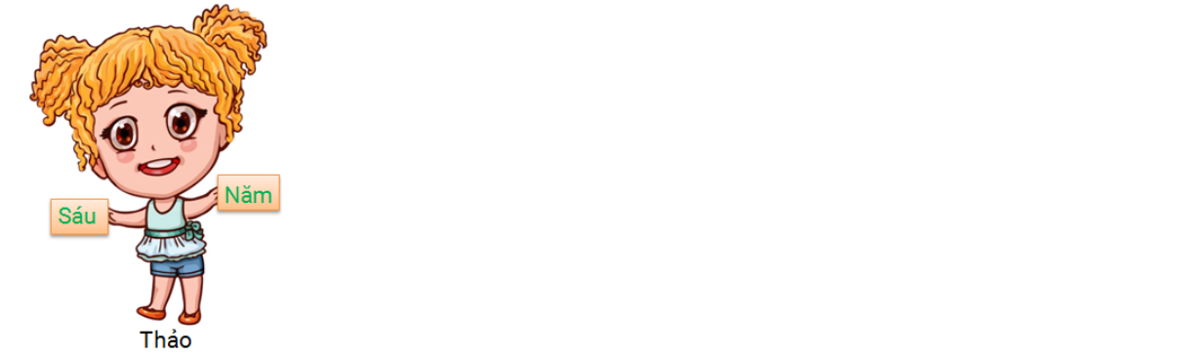
Số bên tay trái của bạn Thảo có cách viết là
A, 6 B, 5 C,7
Câu 27: Chọn đáp án đúng
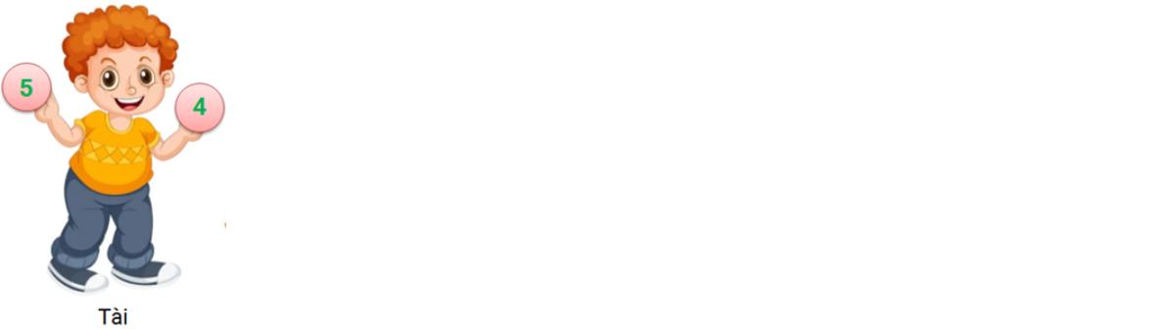
Số bên tay phải của Tài có cách đọc là
A, Năm B, Sáu C, Bốn
Câu 28: Hãy chọn đáp án đúng
Trong hình sau có … hình thể hiện số 6
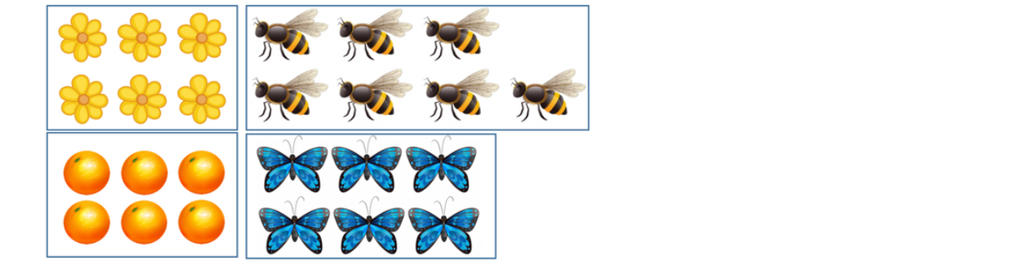
Câu 29: Trong hình có 5 chiếc quần
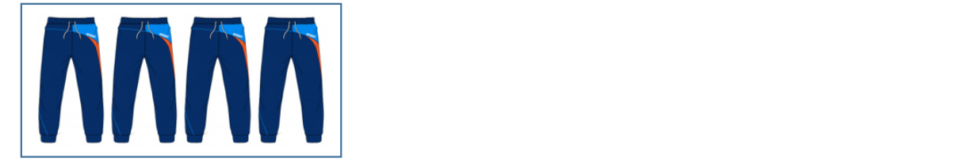
Phát biểu trên đúng hay sai
A, ĐÚNG B, SAI
Câu 30: Tro ng hình trên có bao nhiêu chấm tròn
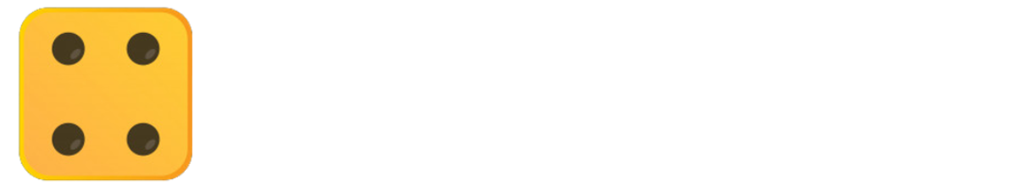
A, 2 B, 3 C, 4 D, 5
Câu 31: Điền số thích hợp vào ô trống
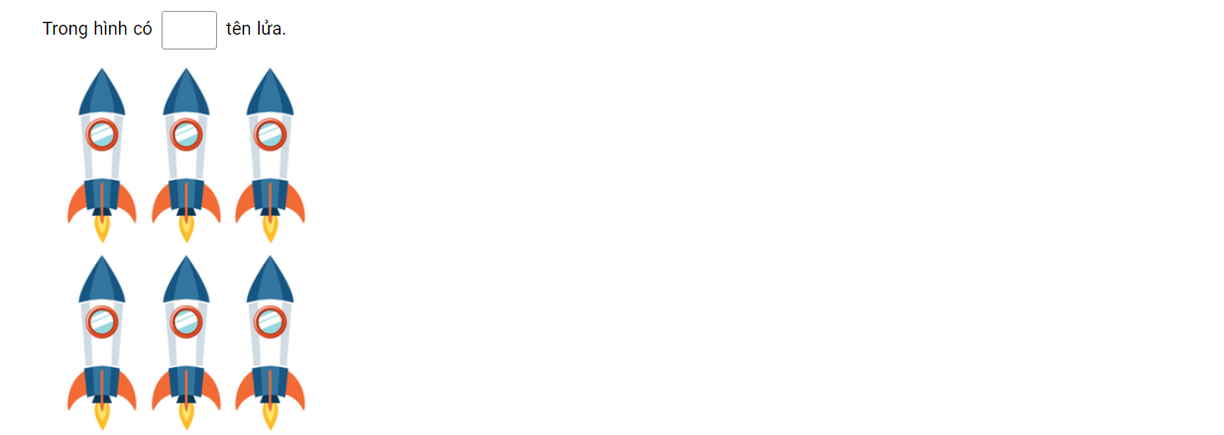
Câu 32: Chọn đáp án đúng
Hình dưới có bao nhiêu cây đàn
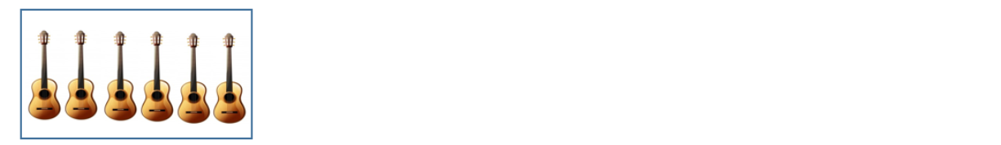
A, 5 B, 6 C, 7
Câu 33: Trong hình dưới có bao nhiêu bạn nhỏ chơi với nhau
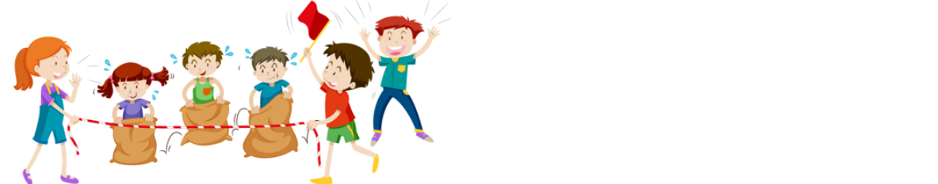
A, 5 B, 6 C, 7
Câu 34: Số dưới hình được đọc là

A, Sáu B, Năm C, Bảy
Câu 35: Trong hình dưới có bao nhiêu bó hoa
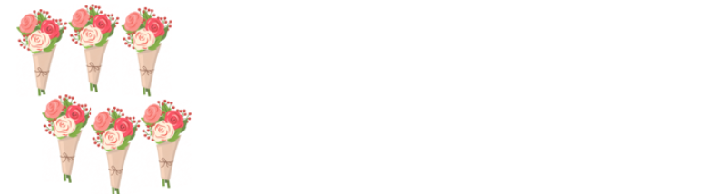
A, 5 B,6 C, 7
Câu 36. Điền số vào chỗ chấm
Trong hình có …con khỉ
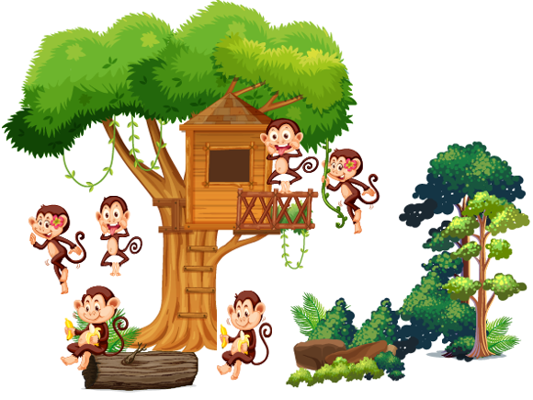
Câu 37. Trong hình trên có bao nhiêu chấm tròn
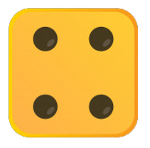
A, 3 B. 6 C.4 D.5
Câu 38. Trong hình trên có 4 chiếc giày
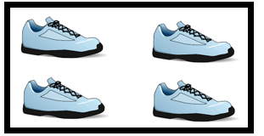
Phát biểu trên đúng hay sai
- Đúng B. Sai

Câu 39. Chọn đáp án đúng
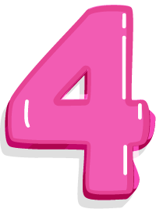
Hình vẽ trên chỉ số mấy
- Ba B. Hai C. Bốn
Câu 40. Điền đáp án đúng vào chỗ chấm
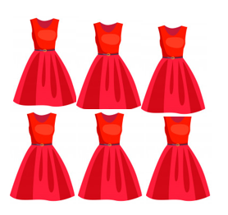
Hình trên có … chiếc váy
Câu 41. Hãy chọn tất cả các đáp án đúng
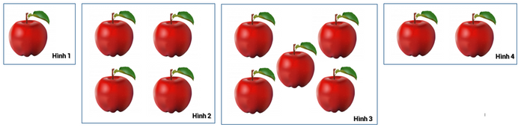
- Hình 1 có hai quả táo
- Hình 2 có bốn quả táo
- Hình 3 có ba quả táo
- Hình 4 có hai quả táo
Câu 42. Kéo đáp án vào ô trống để có cách đọc đúng cho các số sau
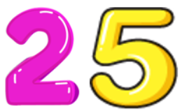
2 |  | Năm
5 |  | hai
Câu 43. Bạn hãy chọn câu trả lời đúng
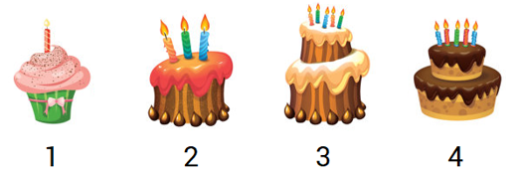
Trên bốn chiếc bánh trên, chiếc bánh nào có năm cây nến ?
- Chiếc bánh số 1 B.Chiếc bánh số 2
C.Chiếc bánh số 3 D.Chiếc bánh số 4

Câu 44. Trong hình dưới có bao nhiêu hình tròn
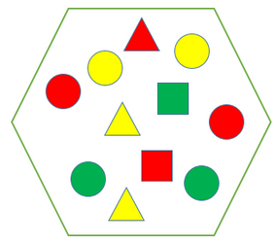
hình trên có … hình tròn
Câu 45. Trong hình trên bông hoa màu nào có 6 bông
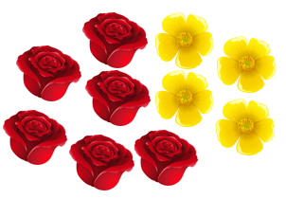
- Hoa đỏ B. Hoa vàng
Câu 46. Chọn đáp án đúng
Hai hình dưới đây đều có bao nhiêu bông hoa
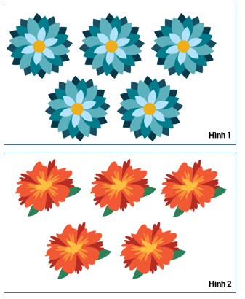
- 5 bông hoa B. 7 bông hoa
Câu 47. Cho bài tập điền số dưới đây
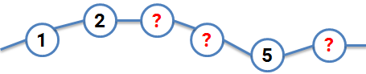
Bạn My điền như sau
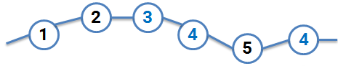
Hỏi bạn My điền đúng bao nhiêu số
A.1 số B. 2 số C. 3 số

Câu 48. Hãy chọn đáp án đúng
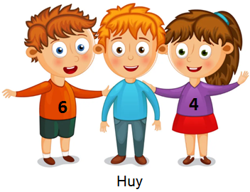
Biết bạn Hà mặc áo số 4 . Hỏi bạn Hà ở bên tay trái hay bên tay phải bạn Huy
- Bên tay trái B. Bên tay phải
Câu 49. Bạn hãy điền vào dấu hỏi chấm để được số thứ tự đúng
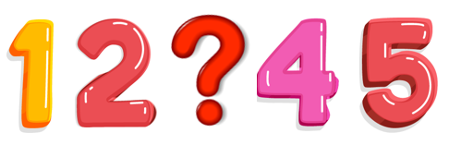
Trả lời: Số …
Câu 50. Chọn đáp án đúng
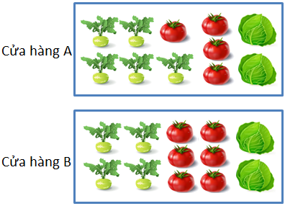
Biết cửa hàng nhà Bác Tâm có 4 củ su hào, 6 quả cà chua, 2 cây bắp cải. Hỏi cửa hàng nhà bác Tâm là cửa hàng nào ?
- Cửa hàng B B. Cửa hàng A
Câu 51. Bạn hãy chọn đáp án đúng
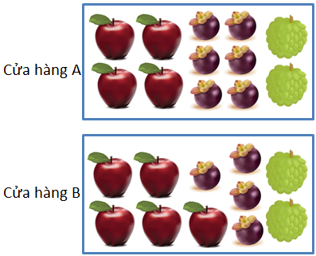
Biết cửa hàng nhà bác Hải có 5 quả táo 4 quả măng cụt 2 quả na. Hỏi cửa hàng nhà bác Hải là cửa hàng nào
- Cửa hàng A B. Cửa hàng B

Câu 52.Cho hai hình vẽ sau
Hình 1
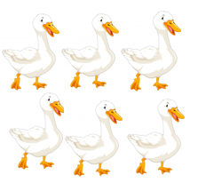
Hình 2
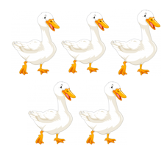
Hình nào có 6 con vịt
- Hình 1 B. Hình 2
Câu 53. Chọn đáp án đúng
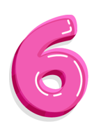
Hình trên là số mấy
- Bốn B. Năm C. Sáu
Câu 54. Hãy chọn đáp án đúng
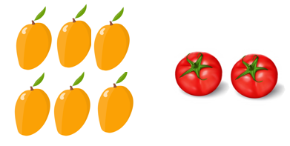
Trong hình có mấy quả xoài
- 6 B. 5 C. 4
Câu 55. Chọn đáp án đúng
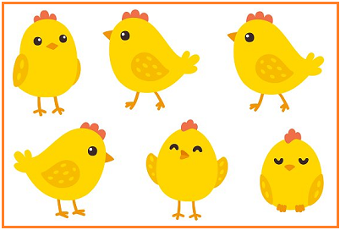
Hình trên có bao nhiêu con gà
- 5 B.4 C.6
Câu 56. Điền vào chỗ chấm
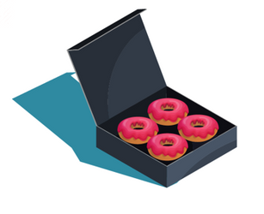
Trong hình có … chiếc bánh
Câu 57. Điền vào chỗ chấm

Hình trên có … cục tẩy
Câu 58. Chọn đáp án đúng
Trong hình dưới đây có bao nhiêu bạn nhỏ đang chơi với nhau
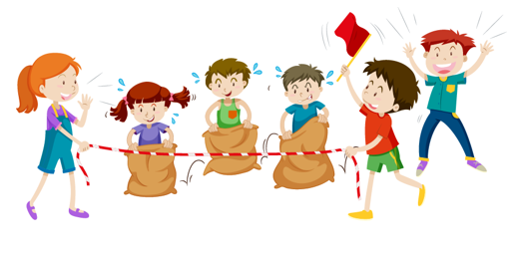
- 4 B. 7 C.6
Câu 59. Trong hình có … chiếc áo
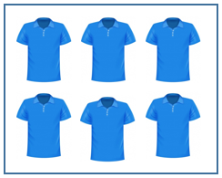
C: CÁC SỐ 7,8,9
Câu 1: Trong hình có bao nhiêu quả cà chua
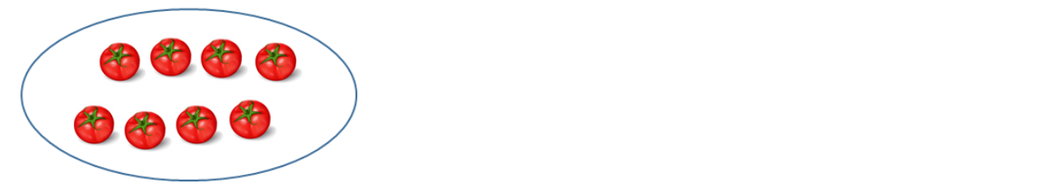
A, 8 B, 7 C, 9
Câu 2: Hãy chọn đáp án đúnG
Có bao nhiêu chiếc ô tô trong hình
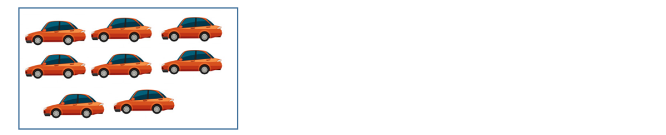
A, 8 B, 7 C, 9
Câu 3: Điền số thích hợp vào ô trống
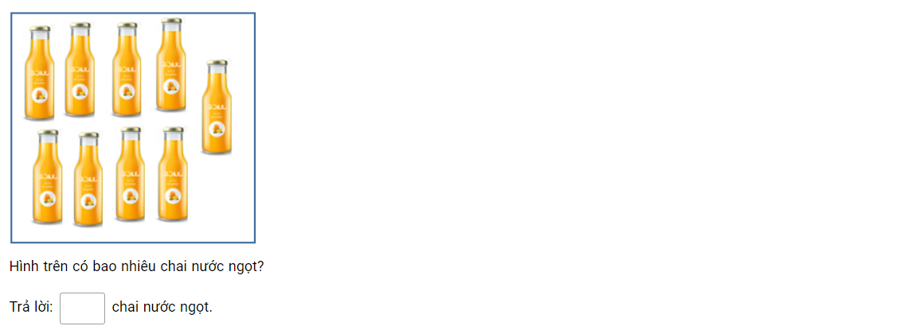
Câu 4: Hãy chọn đáp án đúng
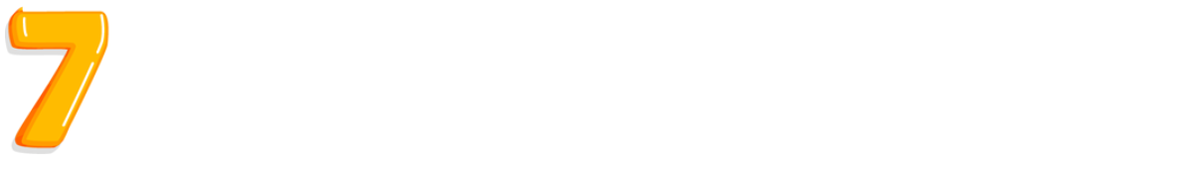
Số trong hình được đọc là
A, SÁU B,BẢY C, TÁM
Câu 5: Điền số thích hợp vào ô trống
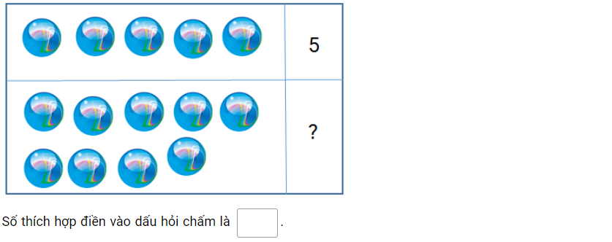
Câu 6: Hãy chọn đáp án đúng
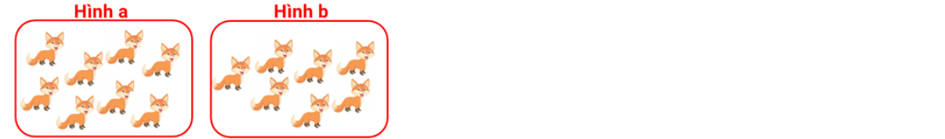
Bạn Dung nói: Cả hai hình có 8 con cáo
Bạn Dung nói đúng hay sai
A,Đúng B, Sai
Câu 7: Hãy chọn đáp án đúng
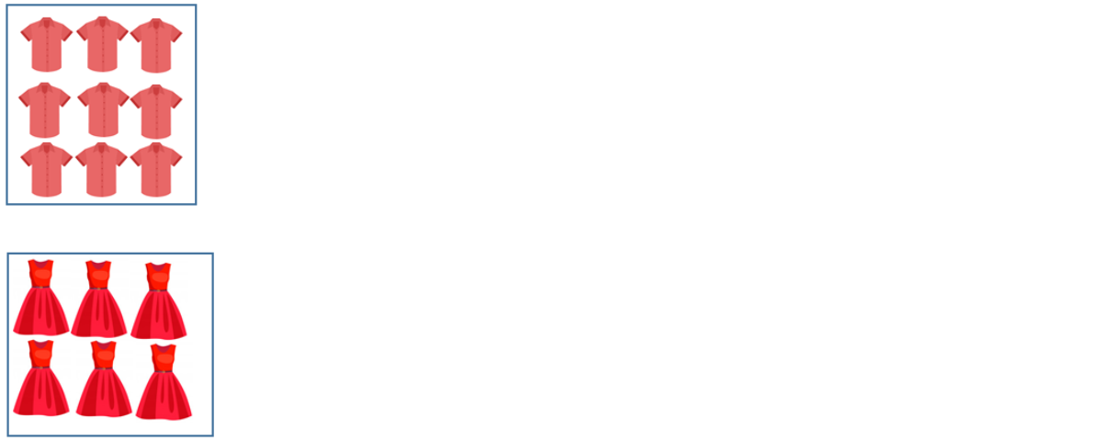
Câu nào dưới đây đúng với hình vẽ trên
A, Trên hình có 8 cái áo và 6 cái váy
B, Trên hình có 9 cái váy và 6 cái áo
C, Trên hình có 9 cái áo và 6 cái váy
D, Trên hình có 8 cái váy và 6 cái áo
Câu 8: Điền số thích hợp vào ô trống
Hình vẽ dưới đây thể hiện 7< …
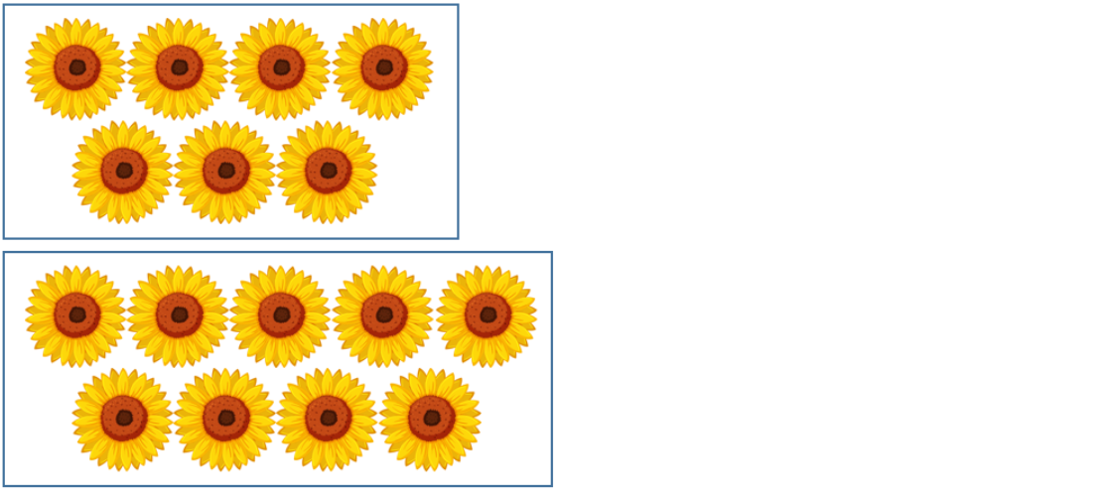
Câu 9: Hãy chọn đáp án đsung
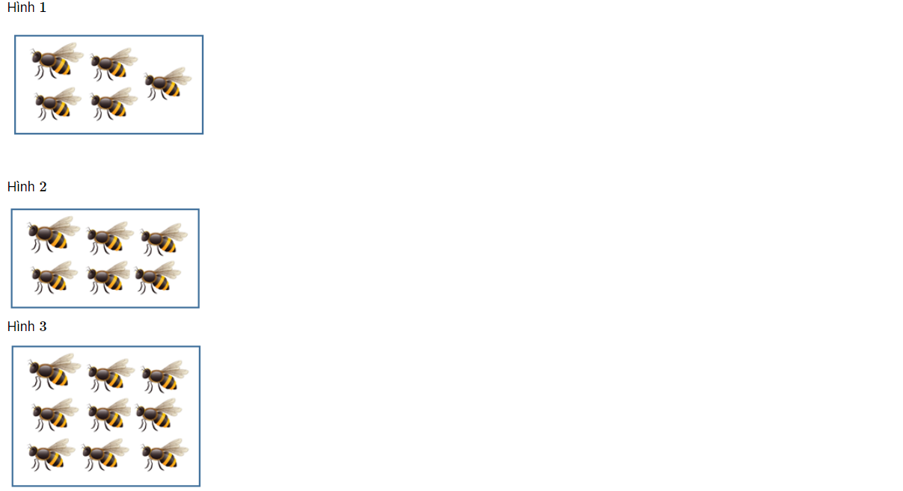
Trong các hình vẽ trên hình nào có 9 con ong
A, HÌNH 1 B, HÌNH 2 C,HÌNH 3
Câu 10: Dấu thích hợp để điền vào ô trống là
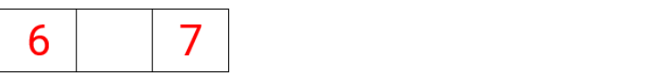
Câu 11: Dưới đây có bao nhiêu hình tròn
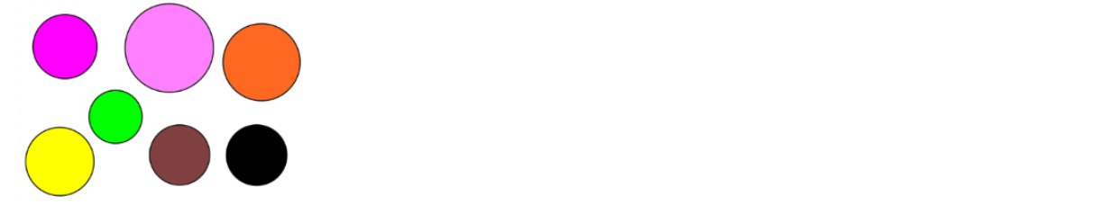
A, 6 B,7 C, 8
Câu 12: Hãy chọn câu trả lời đúng
Trong hai số 8 và 9 số nào bé hơn
A, SỐ 8 B,SỐ 9 C, HAI SỐ BẰNG NHAU
Câu 13: Hãy chọn đáp án thích hợp điền vào chỗ trống
7 > 6 > 4
Câu trên
A, ĐÚNG B,SAI
Câu 14: Điền số vào ô trống
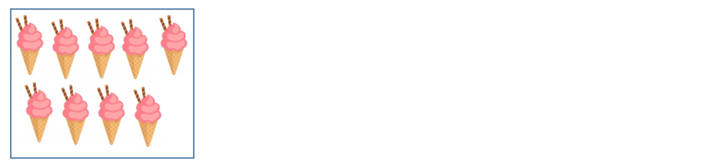
Trên hình có … cây kem
Câu 15: Trong hình có … dưa hấu
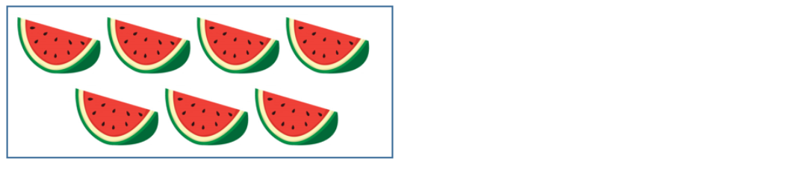
Câu 16: Hãy chọn câu trả lời đúng
Có bao nhiêu bông hoa hướng dương trong hình sau
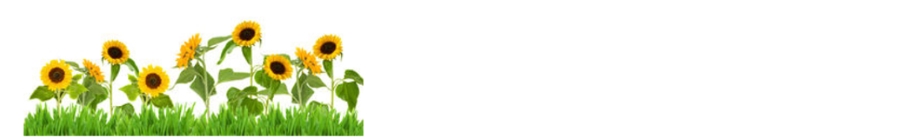
A, 6 B,7 C,8 D, 9
Câu 17: Điền số thích hợp vào ô trống
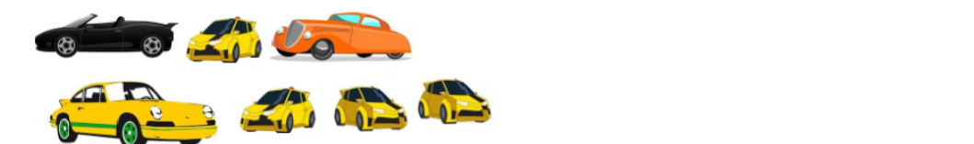
Trên hình có … chiếc ô tô
Câu 18: Hãy điền đáp án đúng theo mẫu
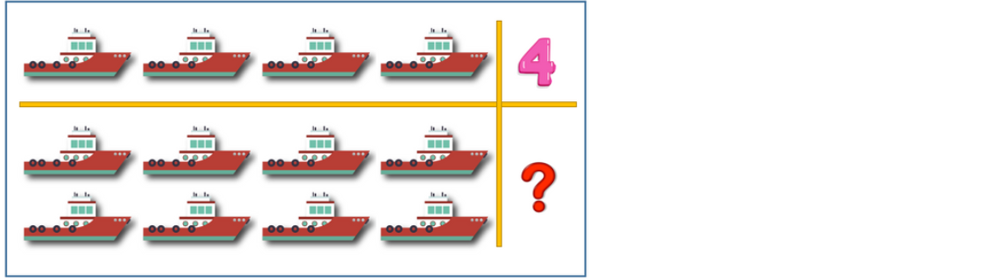
Số thích hợp để điền vào dấu hỏi chấm là …
Câu 19: Hãy chọn đáp án đúng
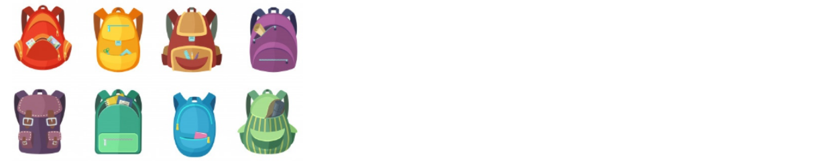
Trên hình có … chiếc cặp
Câu 20: Điền vào chỗ trống
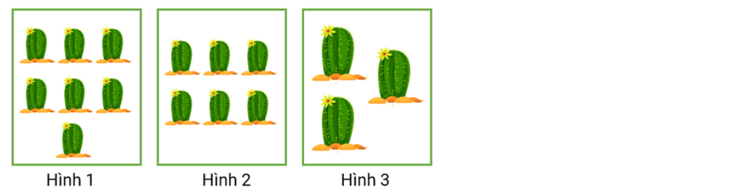
Có … hình có nhiều hơn 4 cây xương rồng
Câu 21:Điền số vào chỗ chấm
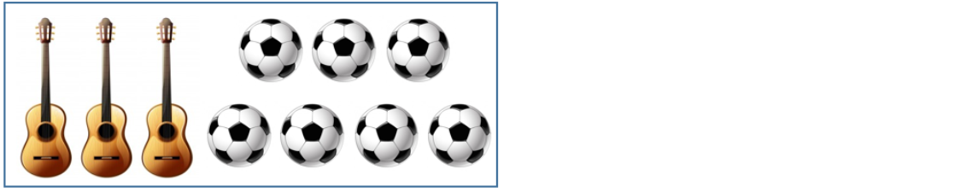
Trong hình có … chiếc đàn … quả bóng
Câu 22: Kéo đáp án vào ô trống
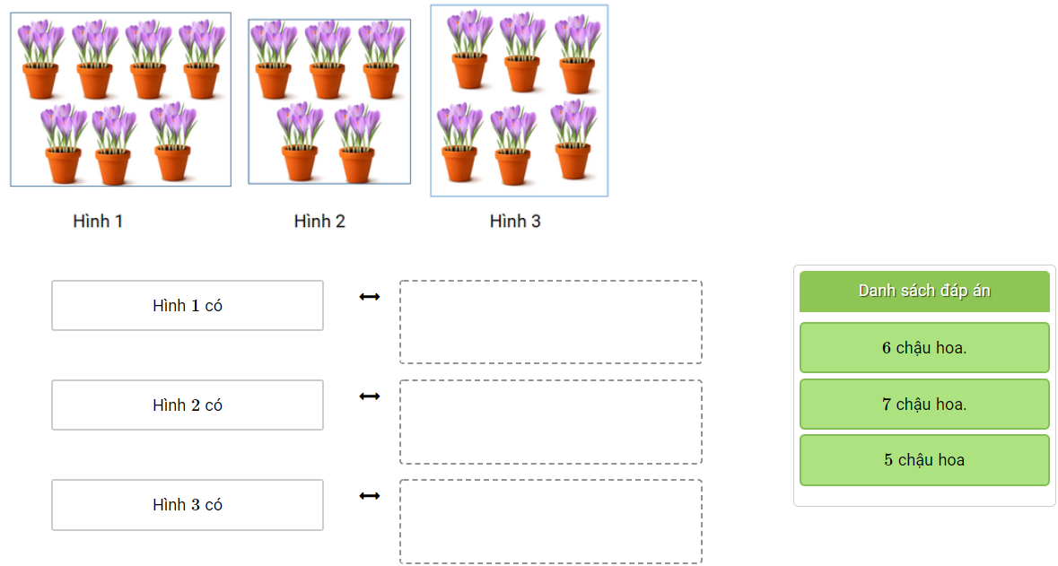
Câu 23: Chọn đáp án đúng

Từ trái qua phải , số thứ nhất là
A, Bảy B, Tám C, Chín
Câu 24: Điền số thích hợp vào ô trống
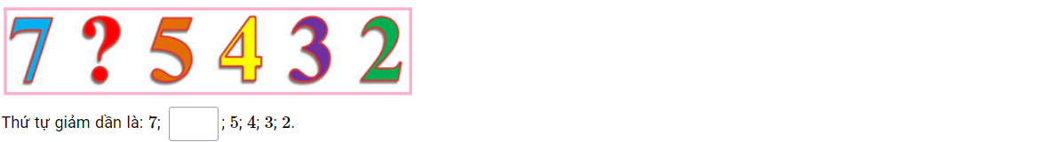
Câu 25: Cho hình vẽ
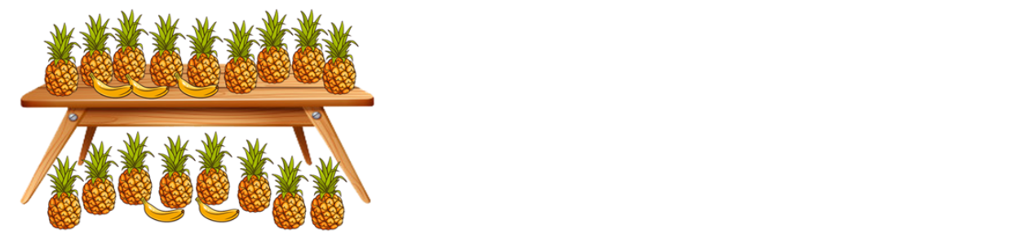
Bạn Minh nói: Trên bàn có 9 quả dứa và 3 quả chuối
Bạn Hà nói: Dưới bàn có 9 quả dứa và 3 quả chuối
Bạn nào nói đúng
A, Bạn Minh B, Bạn Hà
Câu 26: 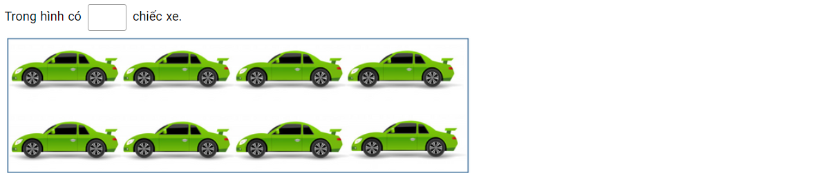
Câu 27: Điền số thích hợp vào ô trống
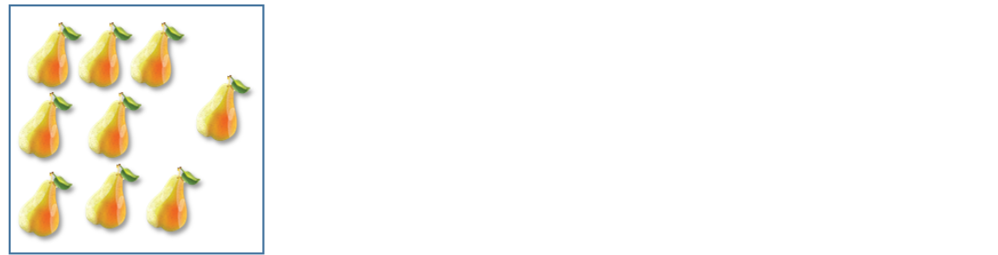
Trên hình có … quả lê
Câu 28: Hãy chọn đáp án đúng
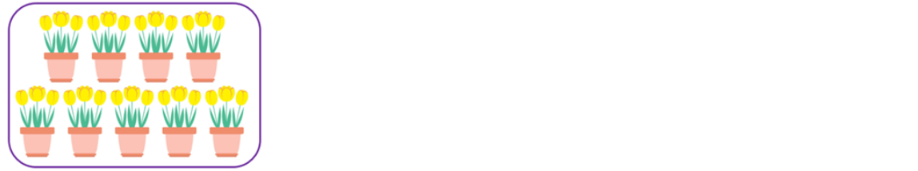
Trên hình có … chậu hoa
Câu 29: Điền vào chỗ chấm
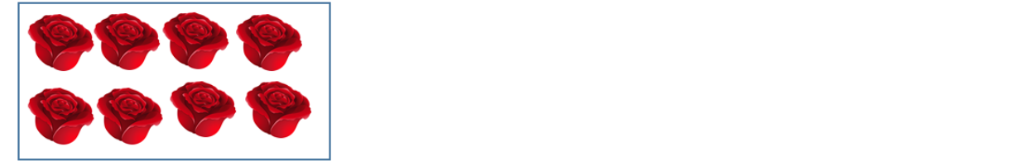
Trên hình có … bông hoa hồng
Câu30: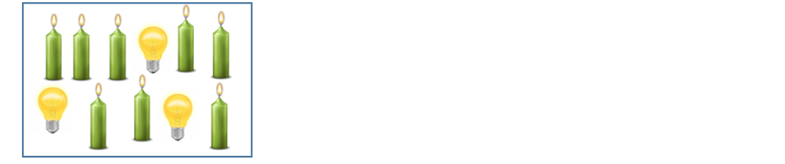
Có … cây nến trong hình đã cho
Câu 31: Điền số thích hợp vào chỗ chấm
Hình vẽ thể hiện 6 < … < …
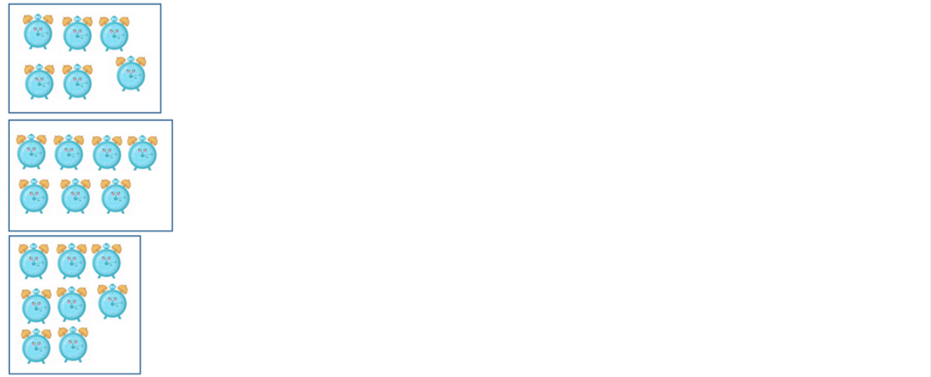
Câu 32: Hãy kéo đáp án vào ô trống để có cách đọc đúng cho các số sau: 8,9
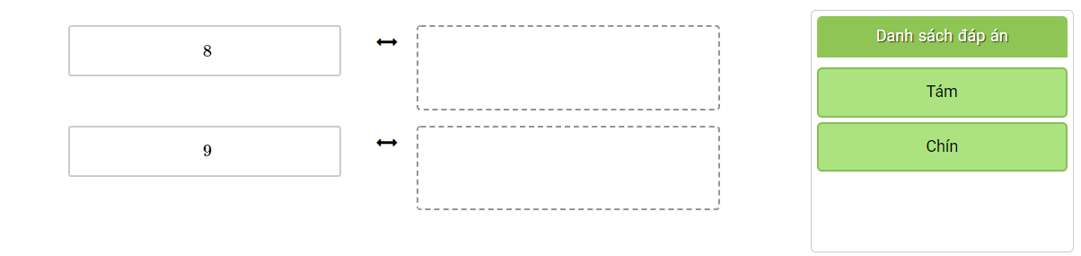
Câu 33: Hãy điền số thích hợp vào chỗ chấm
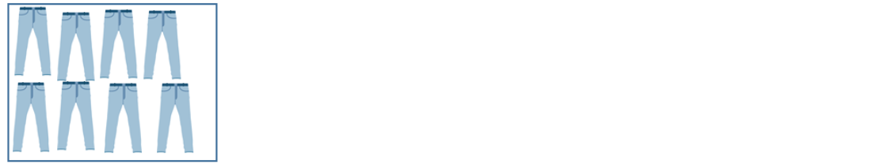
Mỗi bộ quần áo sẽ là sự kết hợp của một cái áo và một cái quần. Vậy với 8 cái quần thì cần … cái áo để tạo thành những bộ quần áo
Câu 34: Điền số thích hợp vào ô trống
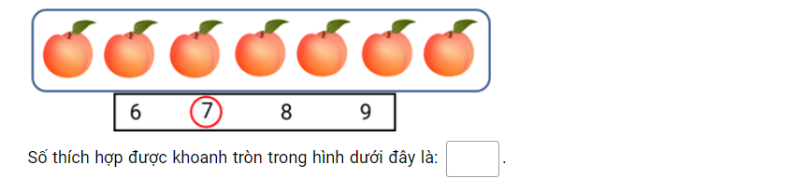
Câu 35. Kéo đáp án vào ô trống để có cách đọc đúng
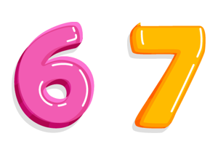
6 |  | Bảy
7 |  | Sáu

Câu 36. Điền số thích hợp vào chỗ trống
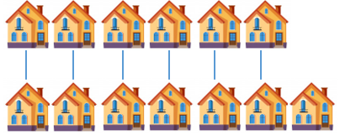
Hình vẽ trên thể hiện 6 ngôi nhà ít hơn … ngôi nhà
Câu 37. Cho hình vẽ
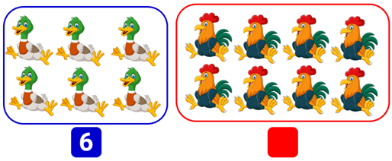
Số thích hợp để điền vào ô vuông màu đỏ là …
Câu 38. Cho hình vẽ
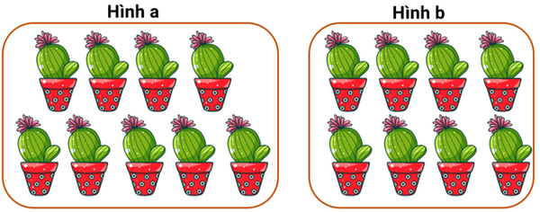
Bạn Nhi muốn có 8 chậu cây thì phải chọn hình nào
- Hình B B. Hình A
Câu 39. Điền vào chỗ chấm
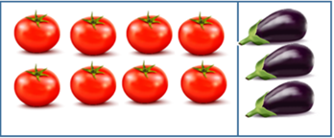
Quan sát hình trên ta thấy có … quả cà chua và … quả cà tím
Câu 40. Trong hình sau có bao nhiêu con vật
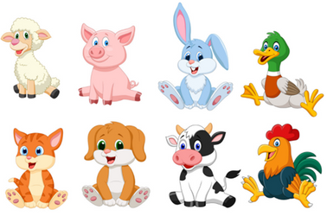
- 6 B. 7 C.8 D.5
Câu 41. Bạn hãy chọn cách đọc của số sau

- Tám B. Sáu C. bảy

Câu 42. Trong các hình, có bao nhiêu hình thể hiện số 7
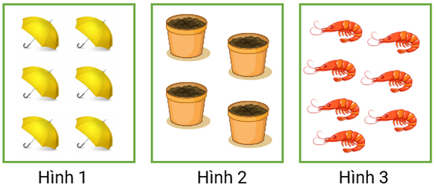
- 2 hình B. 3 hình C. 1 hình
Câu 43. Cho hình sau
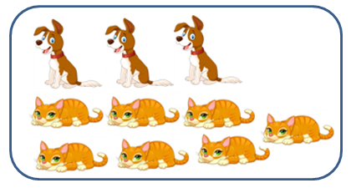
Câu nào dưới đây nói đúng về hình
- Số con chó bằng số con mèo
- Số con chó lớn hơn số con mèo
- Số con chó ít hơn số con mèo
Câu 44. Chọn tất cả các đáp án đúng
Hình 1
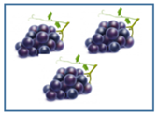
Hình 2
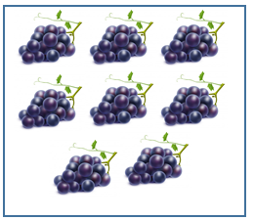
Hình 3
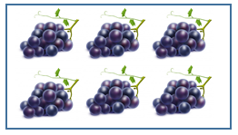
Hình 4
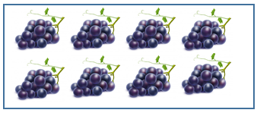
Trong hình trên hình nào có 8 chùm nho
- Hình 1 B. Hình 2 C. Hình 3 D. Hình 4

Câu 45.Bạn hãy chọn đáp án đúng
Hình A
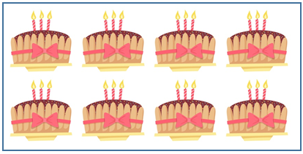
Hình B
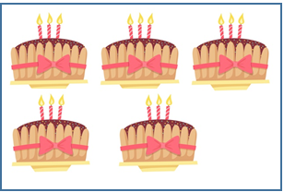
HÌNH C
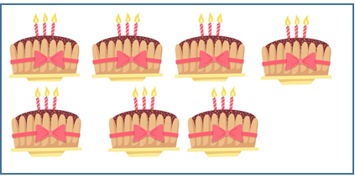
Trong các hình sau hình nào có 7 cái bánh
- Hình A B. Hình B C. Hình C
Câu 46. Có bao nhiêu hình biểu thị số 7
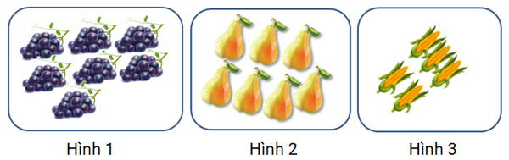
- 1 B. 3 C. 2
Câu 47. Bạn hãy chọn đáp án đúng
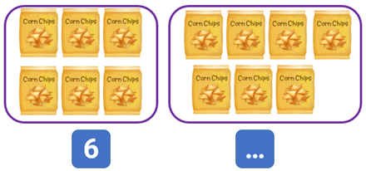
Số thích hợp điền vào chỗ chấm là …
Câu 48. Bạn hãy chọn tất cả đáp án đsung
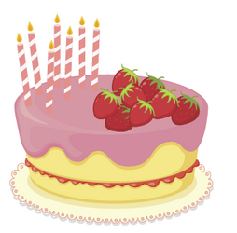
Có thể chọn nhiều đáp án
- Có 7 quả dâu trên chiếc bánh
- Có 8 cây nến trên chiếc bánh
- Có 7 cây nến trên chiếc bánh
- Có 8 quả dâu trên chiếc bánh
Câu 49. Trong các bó hoa sau, bó hoa nào có 7 bông hoa
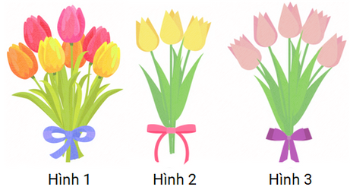
- Hình 1 B. Hình 2 C. Hình 3
Câu 50. Nhà Lan có 9 con vịt, số con vịt của bạn Thùy nhỏ hơn số con vịt của nhà bạn Lan . Hỏi số con vịt của bạn Thùy có thể là số nào trong các số sau?
- 9 B.8
Câu 51. Cho hình sau
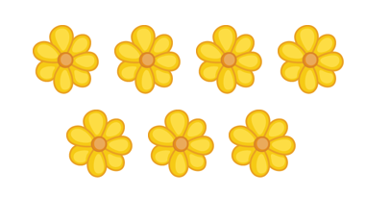
- Trong hình có nhiều hơn 5 bông hoa
- Trong hình có ít hơn 5 bông hoa
- Trong hình có 5 bông hoa
Câu 52. Bạn hãy chọn câu đúng
Trong hai số 5 và 7 , số nào lớn hơn
- Số 7 B. Số 5 C. Hai số bằng nhau
Câu 53. Hãy chọn tất cả các đáp án đúng
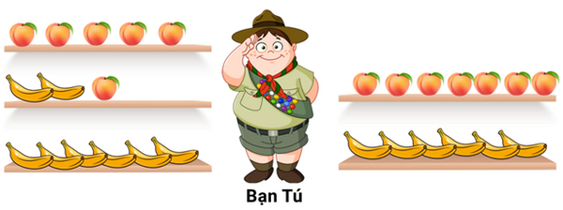
Nhận định nào dưới đây đúng
- Bên tay trái bạn Tú có 7 quả đào
- Bên tay phải bạn Tú có 7 quả đào
- Bên tay trái bạn Tú có 8 quả chuối
- Bên tay phải bạn Tú có 8 quả chuối
Câu 54. Trong các số sau, số nào lớn hơn 3
Có thể chọn nhiều đáp án
- Số 1 B. Số 2 C. Số 6 D. Số 7

- PHẦN TIẾNG VIỆT ( Chữ l,b,h,k)
Câu 1.Em hãy chọn âm thích hợp điền vào chỗ chấm
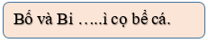
- b B.k C.l
Câu 2.Em hãy chọn tiếng thích hợp điền vào chỗ chấm
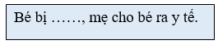
- lo B. ho C. bo
Câu 3. Em hãy chọn tiếng thích hợp điền vào chỗ chấm
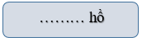
- đọ B.lọ C. bọ
Câu 4. Em hãy chọn tiếng thích hợp điền vào chỗ chấm
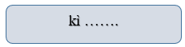
- cạ B. dạ C. lạ
Câu 5. Chọn âm thích hợp điền vào chỗ trống
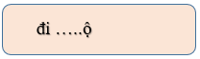
- l B. b C.k
Câu 6. Chọn âm thích hợp điền vào chỗ chấm
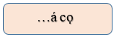
- l B. n C.c
Câu 7.Chọn tiếng thích hợp điền vào chỗ chấm
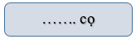
- kì B. là C.lì
Câu 8.Chọn tiếng thích hợp điền vào chỗ chấm
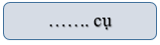
- Bà B. bì C.hà
Câu 9. Chọn từ thích hợp điền vào chỗ chấm
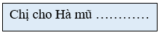
- Ca nô B. xe ca C. ca lô

Câu 10.Chọn âm thích hợp điền vào chỗ chấm
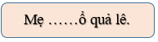
- h B. k C. b

